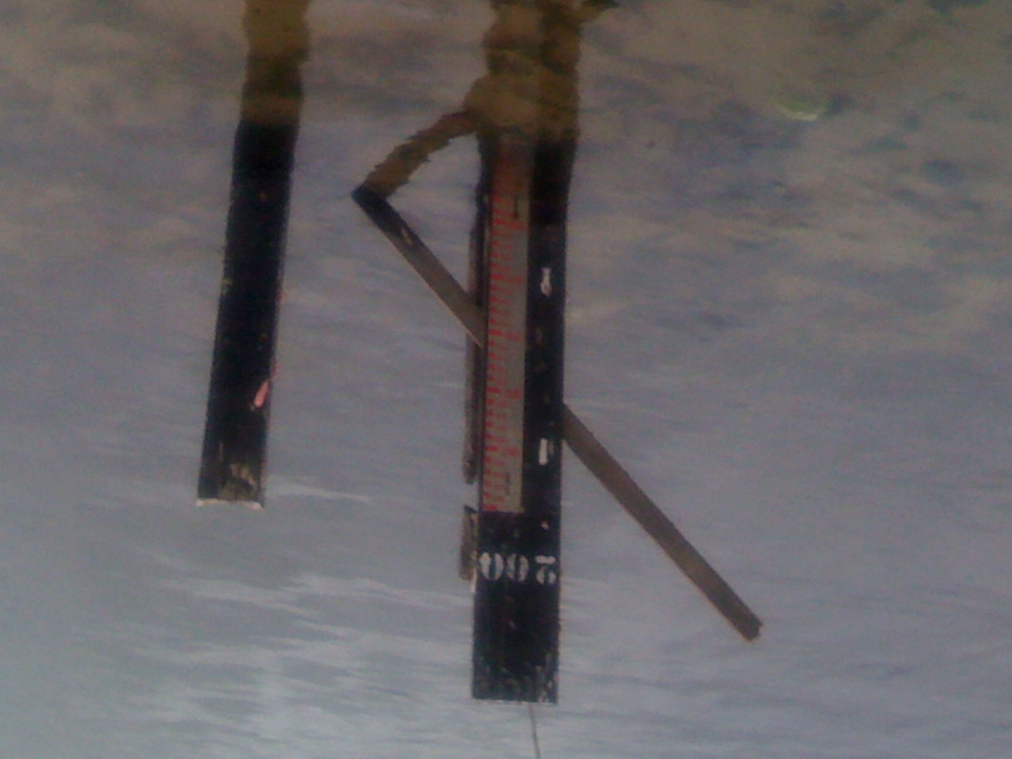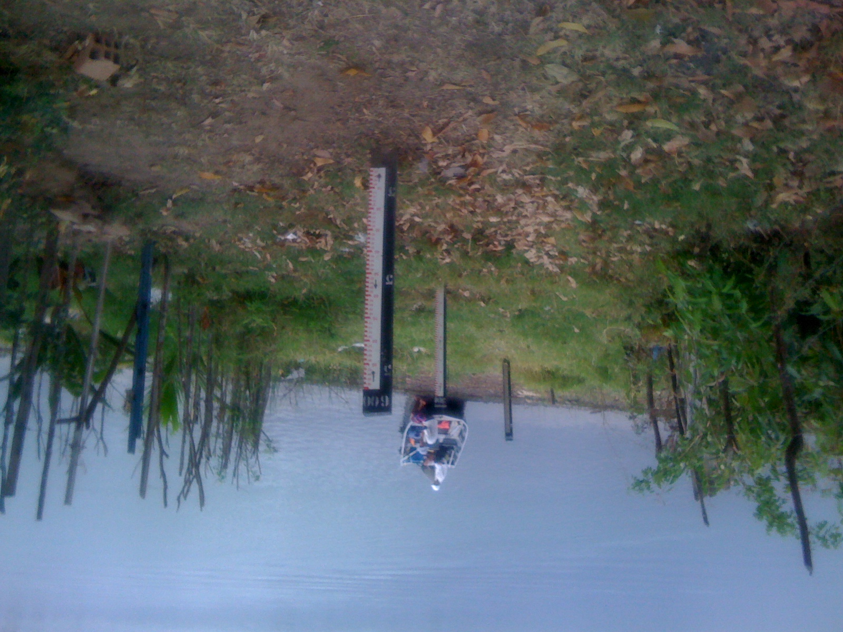

01-Vista do lance 1/2 da estação fluviométrica Própria (23/11/2012) 02 – Vista geral estação fluviométrica (23/11/2012)

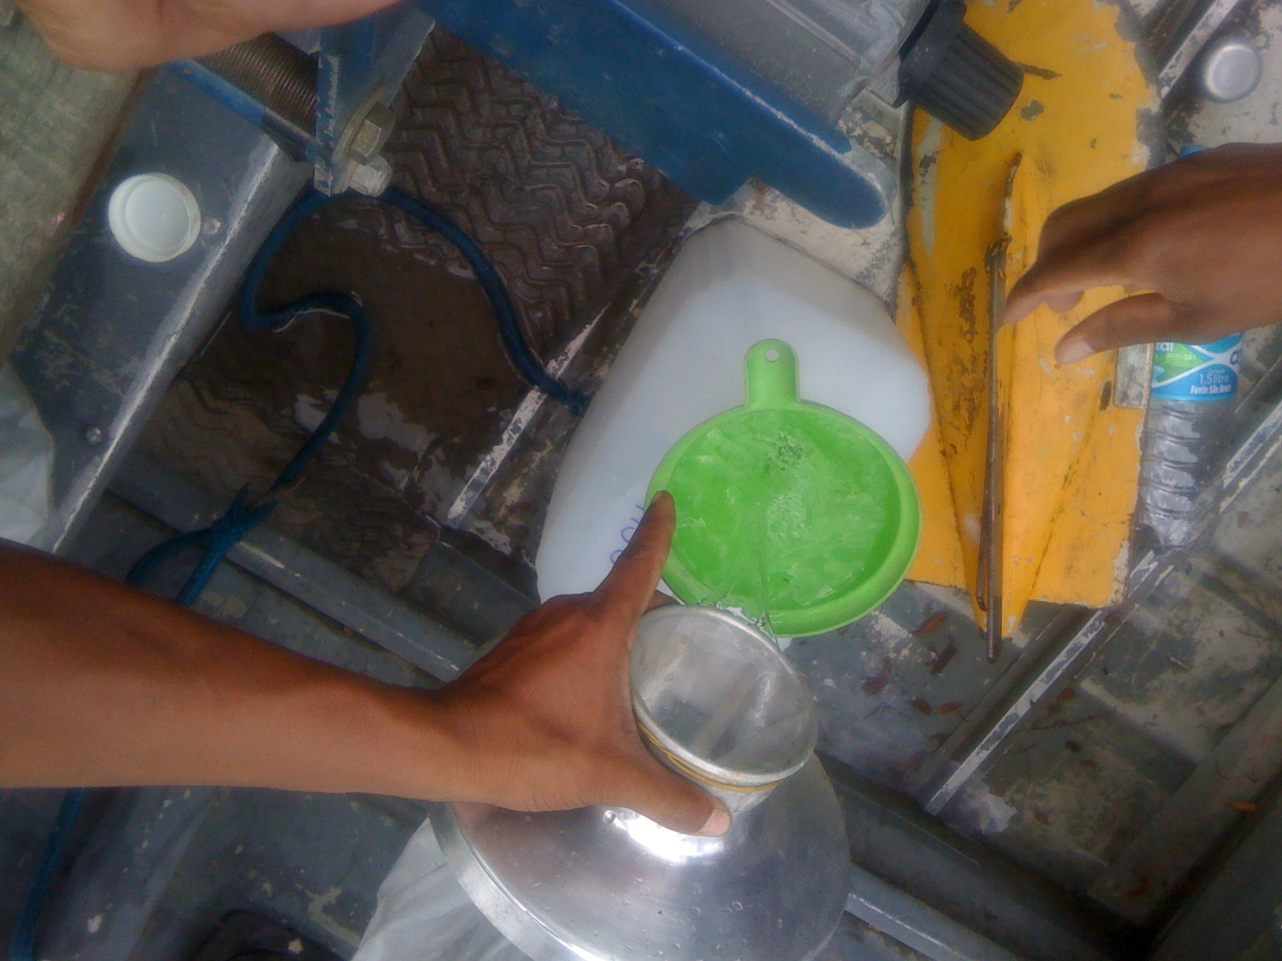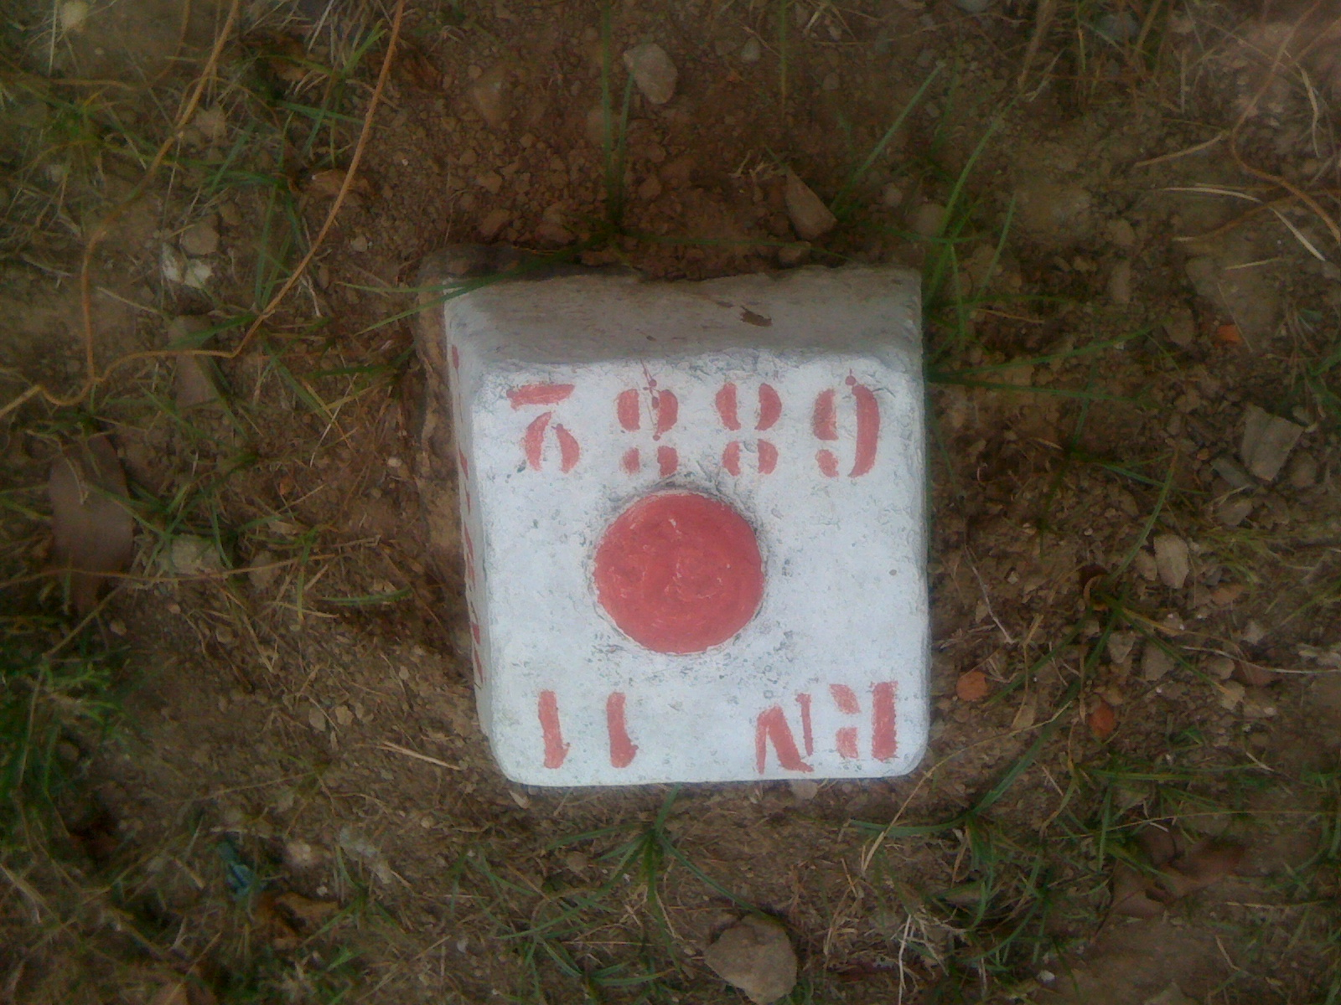
03 – Vista da Transferência da coleta para o recipiente (23/11/2012) 04–– Detalhe do RN 11 da estação fluviométrica (23/11/2012)

